CASO 01 Dr. Gustavo Vinholi CRO 3332 MATO GROSSO DO SUL
Paciente: Rosimeire
Gênero: feminino
Caso clínico: paciente nos procurou com a queixa de insatisfação estética no dente 12. Relatou que passou por duas cirurgias de enxerto ósseo e uma de instalação de implante em todas resultaram em insucessos. O tratamento consistiu na realização de enxerto ósseo autógeno associado ao aloplástico (blue bone small 0,5mg), membrana de colágeno e parafusos de manutenção do tecido mole. Após 6 meses houve sucesso no enxerto empregado e a instalação do implante cone morse Avantt Systhex de medida 3.5x11,5mm.

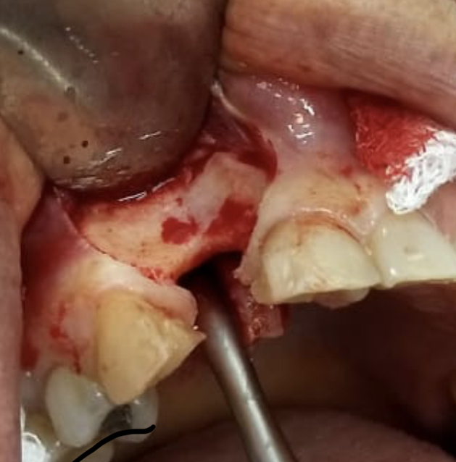caso inicial - insuficiência de osso em largura
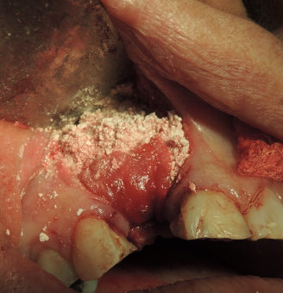enxerto ósseo blue bone small 0,5mg para ganho de volume por vestibular
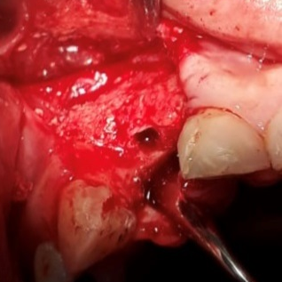Após 6 meses nota-se o ganho de volume ósseo por vestibular que possibilitou a instalação adequada do implante
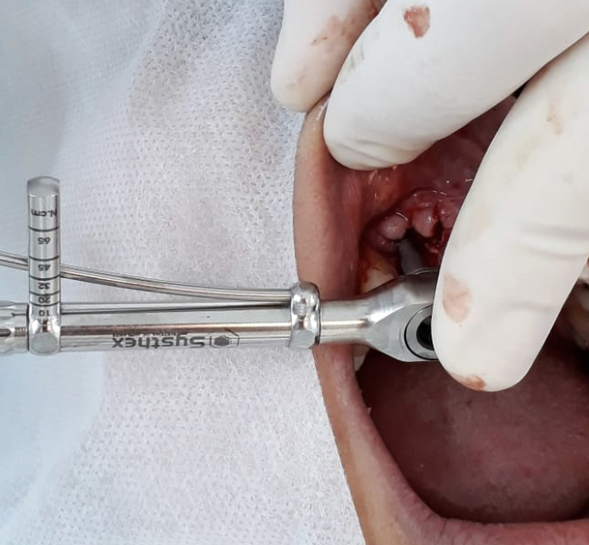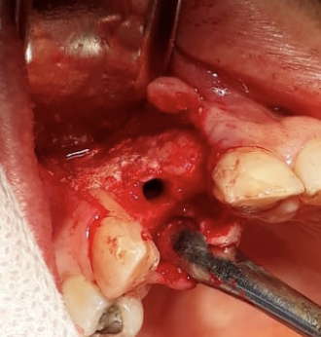implante cone morse Avantt Systhex de medida 3.5x11,5mm instalado com 45nw de torque em osso enxertado demonstrando sucesso na utilização do biomaterial blue bone small 0,5mg (Regener®) para regeneração óssea de ganho de volume

*o caso será finalizado em 3 meses

